МИНИСТЕРСТВО ОБРАЗОВАНИЯ И НАУКИ РОССИЙСКОЙ ФЕДЕРАЦИИ

Федеральное государственное бюджетное образовательное учреждение

высшего образования

«Вятский государственный университет»

( «ВятГУ»)

Факультет автоматики и вычислительной техники

Кафедра электронных вычислительных машин

СИСТЕМНОЕ ПРОЕКТИРОВАНИЕ ВЫЧИСЛИТЕЛЬНОГО КОМПЛЕКСА ПУТЕМ СТОХАСТИЧЕСКОГО МОДЕЛИРОВАНИЯ

Отчет по лабораторной работе №3 дисциплины

«Высокопроизводительные вычислительные комплексы»

Вариант №4

Выполнил студент группы ИВТ-41 _________________________/Бухмиллер А.В./

Проверил доцент кафедры ЭВМ ____________________________/Мельцов В. Ю./

г. Киров 2017

**Задание №1.**

***Название задания: Задание №1***

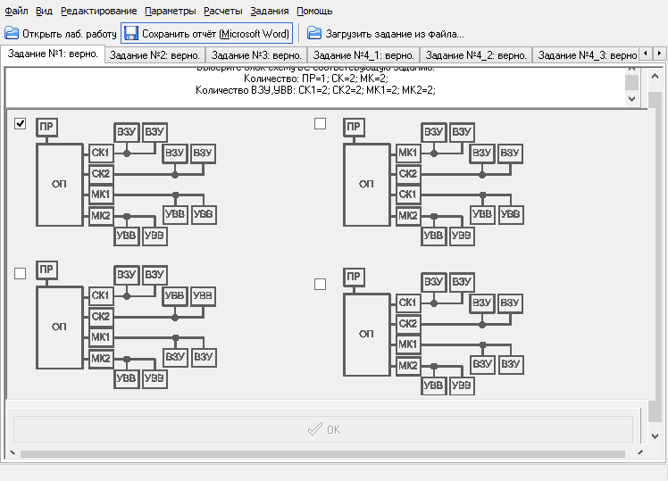

Выберите блок-схему ВС соответствующую заданию.

Количество: ПР=1; СК=2; МК=2;

Количество ВЗУ, УВВ: СК1=2; СК2=2; МК1=2; МК2=2;

***Решение***: Блок-схема вычислительной системы, соответствующая заданию, представлена на схеме №1.

**Задание №2.**

***Название задания: Задание №2***

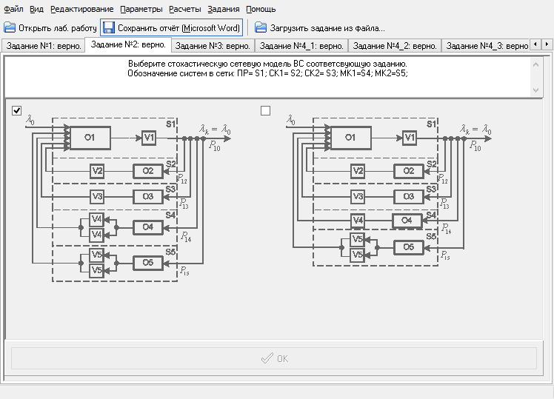

Выберите стохастическую сетевую модель ВС соответсвующую заданию.

Обозначение систем в сети: ПР= S1; СК1= S2; СК2= S3; МК1=S4; МК2=S5;

***Решение:*** стохастическая сетевая модель ВС, соответствующая заданию, представлена на схеме №1.

**Задание №3.**

***Название задания: Задание №3***

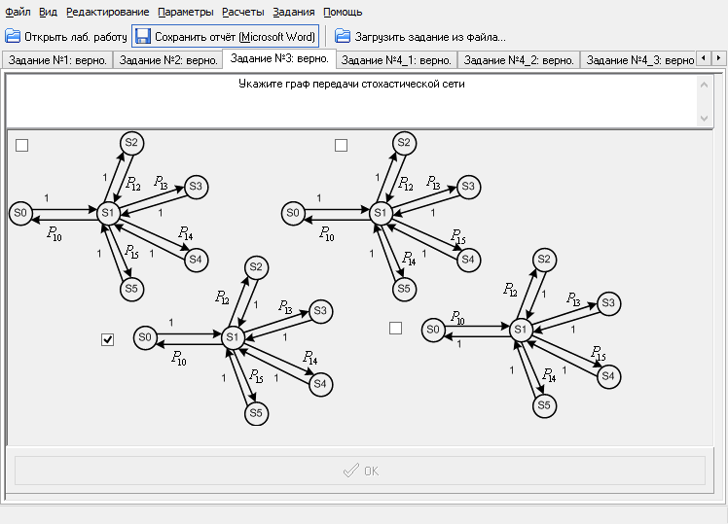

Укажите граф передачи стохастической сети

***Решение***: Граф передачи стохастической сети представлен в третьем варианте.

**Задание №4.**

***Название задания: Задание №4_1***

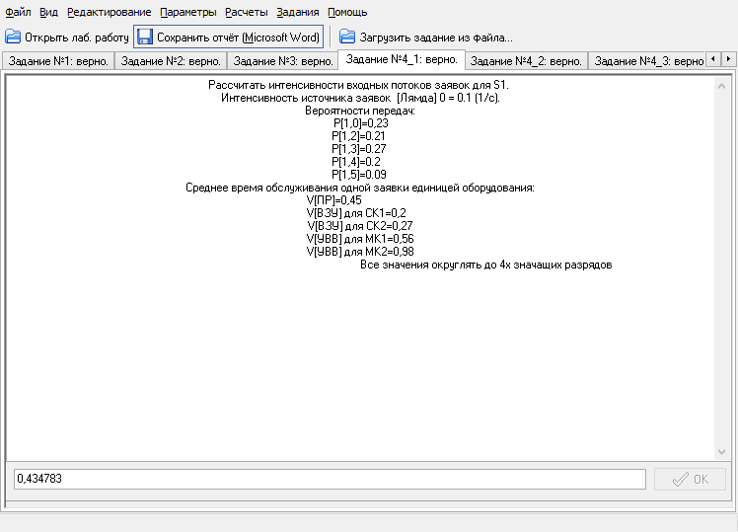Рассчитать интенсивности входных потоков заявок для S1.

Интенсивность источника заявок [Лямда] 0 = 0.1 (1/с).

Вероятности передач:

P[1,0]=0,23

Р[1,2]=0.21

P[1,3]=0.27

P[1,4]=0.2

P[1,5]=0.09

Среднее время обслуживания одной заявки единицей оборудования:

V[ПР]=0,45

V[ВЗУ] для СК1=0,2

V[ВЗУ] для СК2=0,27

V[УВВ] для МК1=0,56

V[УВВ] для МК2=0,98

Все значения округлять до 4х значащих разрядов

***Расчетные формулы / Теоретическое обоснование / Схемы***

S0  S1 S2 S3  S4 S5

S0 0 1 0 0 0 0

P = S1 P10 0 P12 P13 P14 P15

S2 0 1 0 0 0 0

S3 0 1 0 0 0 0

S4 0 1 0 0 0 0

S5 0 1 0 0 0 0

λ0=P00*λ0+P10*λ1+P20*λ2+P30*λ3+P40*λ4+P50*λ5;

λ1=P01*λ0+P11*λ1+P21*λ2+P31*λ3+P41*λ4+P51*λ5

λ2=P02*λ0+P12*λ1+P22*λ2+P32*λ3+P42*λ4+P52*λ5

λ3=P03*λ0+P13*λ1+P23*λ2+P33*λ3+P43*λ4+P53*λ5

λ4=P04*λ0+P14*λ1+P24*λ2+P34*λ3+P44*λ4+P54*λ5

λ5=P05*λ0+P15*λ1+P25*λ2+P35*λ3+P45*λ4+P55*λ5

***Решение:*** 

λ0=P10*λ1

λ1=λ0+λ2+λ3+λ4+λ5

λ2=P12*λ1

λ3=P13*λ1

λ4=P14*λ1

λ5=P15*λ1

**Задание №5:**

Рассчитать интенсивности входных потоков заявок для S2.

**Решение:**

$$λ_{2}= λ_{1}*P_{12}=0.434783*0.21=0.091304$$

**Задание №6:**

Рассчитать интенсивности входных потоков заявок для S3.

**Решение:**

$$λ_{3}= λ_{1}*P_{13}=0.434783*0.27=0.117931$$

**Задание №7:**

Рассчитать интенсивности входных потоков заявок для S4.

**Решение:**

$$λ_{4}= λ_{1}*P_{14}=0.434783*0.2=0.086957$$

**Задание №8:**

Рассчитать интенсивности входных потоков заявок для S5.

**Решение:**

$$λ_{5}= λ_{1}*P_{15}=0.434783*0.2=0.03913$$

**Задание №9:**

Рассчитать коэффициент передачи [Альфа] для S1.

**Расчетные формулы:**



**Решение:**



**Задание №10:**

Рассчитать коэффициент передачи [Альфа] для S2.

**Решение:**



**Задание №11:**

Рассчитать коэффициент передачи [Альфа] для S3.

**Решение:**



**Задание №12:**

Рассчитать коэффициент передачи [Альфа] для S4.

**Решение:**



**Задание №13:**

Рассчитать коэффициент передачи [Альфа] для S5.

**Решение:**



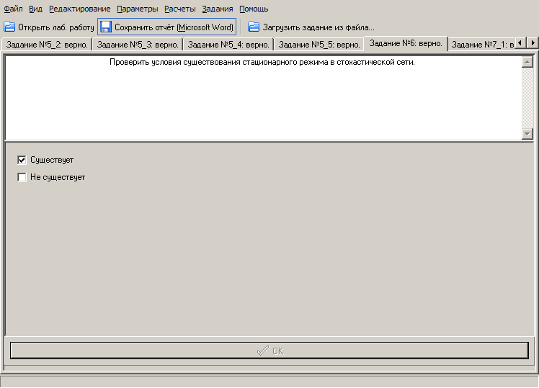

Рисунок 5

**Расчетные формулы:**



**Решение:**





**Задание №15:**

Рассчитать загрузки одноканальных СМО / средние числа занятых каналов многоканальных СМО

Рассчитать коэффициент [Бэта] для S1.

**Расчетные формулы:**

βj =λj*Vj

**Решение:**

β1 = 0,434783*0,45=0,19565

**Задание №16:**

Рассчитать загрузки одноканальных СМО / средние числа занятых каналов многоканальных СМО

Рассчитать коэффициент [Бэта] для S2.

**Решение:**

β2 = 0,091304*0,2=0,018261

**Задание №17:**

Рассчитать загрузки одноканальных СМО / средние числа занятых каналов многоканальных СМО

Рассчитать коэффициент [Бэта] для S3.

**Решение:**

β3 = 0,117931*0,27=0,031696

**Задание №18:**

Рассчитать загрузки одноканальных СМО / средние числа занятых каналов многоканальных СМО

Рассчитать коэффициент [Бэта] для S4.

**Решение:**

β4 = 0,086957*0,56=0,048696

**Задание №19:**

Рассчитать загрузки одноканальных СМО / средние числа занятых каналов многоканальных СМО

Рассчитать коэффициент [Бэта] для S5.

**Решение:**

β5 = 0,03913*0,98=0,03835

**Задание №20:**

Рассчитать вероятность простоя [Пи] для S1.

**Расчетные формулы:**

Для одноканальной СМО: Π0j = 1-ρj

Для многоканальной СМО:

**Kj-1**

Π0j = [ βjKj / ( Kj!*(1-βj / Kj)) + Σ βjMj / Mj! ] -1 ,

**Mj=0**

где ρj = λj*(Vj / Kj)

**Решение:**

Π01 = 1- 0,19565 = 0,80435

**Задание №21:**

Рассчитать вероятность простоя [Пи] для S2.

**Решение:**

Π02 = [ 0,018261/ ( 2*(1-0,018261/2)) +1,0183] -1 = 0,98174

**Задание №22:**

Рассчитать вероятность простоя [Пи] для S3.

**Решение:**

Π03 = [ 0,03172 / ( 2*(1-0,0317/2)) +1,0317] -1 = 0,9683

**Задание №23:**

Рассчитать вероятность простоя [Пи] для S4.

**Решение:**

Π04 = [ 0,04872 / ( 2*(1-0,0487/2)) +1,0487] -1 = 0,95246

**Задание №24:**

Рассчитать вероятность простоя [Пи] для S5.

**Решение:**

Π03 = [ 0,038352 / ( 2*(1-0,03835/2)) +1,03835] -1 = 0,962374

**Задание №25:**

Рассчитать вероятность простоя [Пи] для сети в целом

**Расчетные формулы:**

Πобщ =Π01 *Π02*Π03*Π04*Π05

**Решение:**

Πобщ =0, 80435*0, 98174*0, 9683*0, 95246*0, 962374=0,700879

**Задание №26:**

Рассчитать среднее число заявок, ожидающих обслуживания [L] для S1.

**Расчетные формулы:**

Lj = (βjKj+1 / (Kj!*Kj*(1 - βj / Kj)2 )) * Π0j

**Решение:**

L1=(0,19565/(1-0,1956)2)*0,80435=0, 047591

**Задание №27:**

Рассчитать среднее число заявок, ожидающих обслуживания [L] для S2.

**Решение:**

L2=(0,01833/(2*2*(1-0,0183/2)2 ))*0,98174=0,00034

**Задание №28:**

Рассчитать среднее число заявок, ожидающих обслуживания [L] для S3.

**Решение:**

L3=(0,03173/(2*2*(1-0,0317/2)2 ))*0,9683=0,001037

**Задание №29:**

Рассчитать среднее число заявок, ожидающих обслуживания [L] для S4.

**Решение:**

L4=(0,04873/(2*2*(1-0,0487/2)2 ))*0,95246=0,00003

**Задание №30:**

Рассчитать среднее число заявок, ожидающих обслуживания [L] для S5.

**Решение:**

L5=(0,038353/(2*2*(1-0,03835/2)2 ))*0,96237=0,00001

**Задание №31:**

Рассчитать среднее число заявок, пребывающих [m] в S1.

**Расчетные формулы:**

mj = Lj + βj

**Решение:**

m1 = 0,04759+0,19565=0,24324

**Задание №32:**

Рассчитать среднее число заявок, пребывающих [m] в S2.

**Решение:**

m2 = 0,00034+0, 018261=0,018601

**Задание №33:**

Рассчитать среднее число заявок, пребывающих [m] в S3.

**Решение:**

m3 = 0,001037+0,031696=0,032733

**Задание №34:**

Рассчитать среднее число заявок, пребывающих [m] в S4.

**Решение:**

m4 = 0,00003+0, 048696=0,048726

**Задание №35:**

Рассчитать среднее число заявок, пребывающих [m] в S5.

**Решение:**

m5 = 0,00001+0,03835=0,03836

**Задание №36:**

Рассчитать среднее время ожидания заявки в очереди [W] S1.

**Расчетные формулы:**

Wj = Lj / λj

**Решение:**

W1=0, 04759/0,434783=0,109459

**Задание №37:**

Рассчитать среднее время ожидания заявки в очереди [W] S2.

**Решение:**

W2=0,00034/0, $091304$ =0,00372

**Задание №38:**

Рассчитать среднее время ожидания заявки в очереди [W] S3.

**Решение:**

W3=0, 001037/0,117931=0,0089

**Задание №39:**

Рассчитать среднее время ожидания заявки в очереди [W] S4.

**Решение:**

W4=0,00003/0,086957=0,000332

**Задание №40:**

Рассчитать среднее время ожидания заявки в очереди [W] S5.

**Решение:**

W5=0,00001/0,03913=0,0003

**Задание №41:**

Рассчитать время пребывания заявки в [U] S1.

**Расчетные формулы:**

Uj = mj / λj

**Решение:**

U1 = 0,24324/0,434783=0,559459

**Задание №42:**

Рассчитать время пребывания заявки в [U] S2.

**Решение:**

U2 = 0,018601/0, $091304$ =0,20372

**Задание №43:**

Рассчитать время пребывания заявки в [U] S3.

**Решение:**

U3 = 0,032733/0,117931=0,2789

**Задание №44:**

Рассчитать время пребывания заявки в [U] S4.

**Решение:**

U4 = 0,048726/0,086957 = 0,56037

**Задание №45:**

Рассчитать время пребывания заявки в [U] S5.

**Решение:**

U5 = 0,03836/0,03913=0,9803

**Задание №46:**

Рассчитать среднее число заявок, ожидающих обслуживания в сети.

**Расчетные формулы:**

n

L=Σ Lj

j=1

**Решение:**

L=0,04759+0,00034+0,001037+0,00003+0,00001=0,049011208

**Задание №47:**

Рассчитать среднее число заявок, пребывающих в сети.

**Расчетные формулы:**

n

m=Σ mj

j=1

**Решение:**

m=0, 24324+0, 018601+0, 032733+0, 048726+0, 03836 =0,381663

**Задание №48:**

Рассчитать среднее время ожидания заявки в сети

**Расчетные формулы:**

n

W=Σ αj*Wj ;

j=1

**Решение:**

W=4,347826*0,109459+0,913043*0, 00372 +1,173913*0,0089 +0,869565*0,000332 +0,391304*0,0003=0,490112

**Задание №49:**

Рассчитать среднее время пребывания заявки в сети

**Расчетные формулы:**

n

U=Σ αj*Uj .

j=1

**Решение:**

U=4,347826*0,559459+0,913043*0,20372+1,173913*0,2789+0,869565*0,56037+0,391304*0,9803== 3,8167

**Выводы:**

Таблица 1 – Проектирование сети с изменением параметров

|  |  |  |  |  |  |  |  |  |  |  |  |
| --- | --- | --- | --- | --- | --- | --- | --- | --- | --- | --- | --- |
| № п/п | Структура сети | | | | | П | L | m | W | U | ∆ U,  % |
| ПР | СК1 | СК2 | МК1 | МК2 |
| 1 | 1 | 2 | 2 | 2 | 2 | 0,70088 | 0,04901 | 0,38166 | 0,49011 | 3,8167 | 0 |
| 2 | 2 | 2 | 2 | 2 | 2 | 0,7161 | 0,00331 | 0,3359 | 0,03309 | 3,35911 | 11,99 |
| 3 | 3 | 2 | 2 | 2 | 2 | 0,71651 | 0,00149 | 0,3355 | 0,02886 | 3,35431 | 12,11 |
| 4 | 2 | 2 | 2 | 1 | 2 | 0,71523 | 0,00577 | 0,33837 | 0,05771 | 3,38348 | 11,35 |
| 5 | 2 | 2 | 2 | 3 | 2 | 0,71611 | 0,00328 | 0,33588 | 0,03279 | 3,35857 | 12 |
| 6 | 2 | 2 | 2 | 1 | 1 | 0,71469 | 0,00687 | 0,33947 | 0,06873 | 3,39481 | 11,05 |
| 7 | 2 | 2 | 2 | 1 | 3 | 0,71523 | 0,00576 | 0,33836 | 0,05759 | 3,38369 | 11,34 |

В таблице 1 приведены численные значения характеристик сети при изменении параметров ВС.

1. Изменение количества процессоров:

При увеличении количества процессоров до двух среднее время пребывания заявки в сети U уменьшилось на 11.99%, так как среднее время ожидания обслуживания заявки в сети сократилось в 15 раз. При добавлении третьего процессора среднее время пребывания заявки в сети сократится незначительно (на 0,12%), поэтому это неэффективно.

Оптимальный вариант – два процессора.

1. Так как селекторный канал (СК) рассматривается как одноканальная СМО, то изменение количества ВЗУ не влечет за собой изменение характеристик системы (на данном устройстве может обрабатываться только одна заявка в каждый момент времени).
2. Изменение количества УВВ в мультиплексных каналах (МК):
   1. При увеличении количества УВВ в одном из мультиплексных каналов не происходит существенное сокращение времени пребывания заявки в сети (например, по увеличении количества УВВ в МК1, имеющем меньшее среднее время обработки заявки по сравнению с МК2, значение U сократилось лишь на 0.01%). Таким образом, добавление УВВ будет неэффективно;
   2. При уменьшении количества блоков УВВ в МК1 и МК2 среднее время пребывания заявки в сети увеличивается всего на 0.94%, а аппаратурные затраты в свою очередь в данных устройствах будут сокращены на 50%. В данном случае уменьшение количества УВВ в каналах целесообразно.

Таким образом, наиболее оптимальной является система, состоящая из двух процессоров, двух ВЗУ в каждом селекторном канале и одного УВВ в каждом мультиплексном канале.